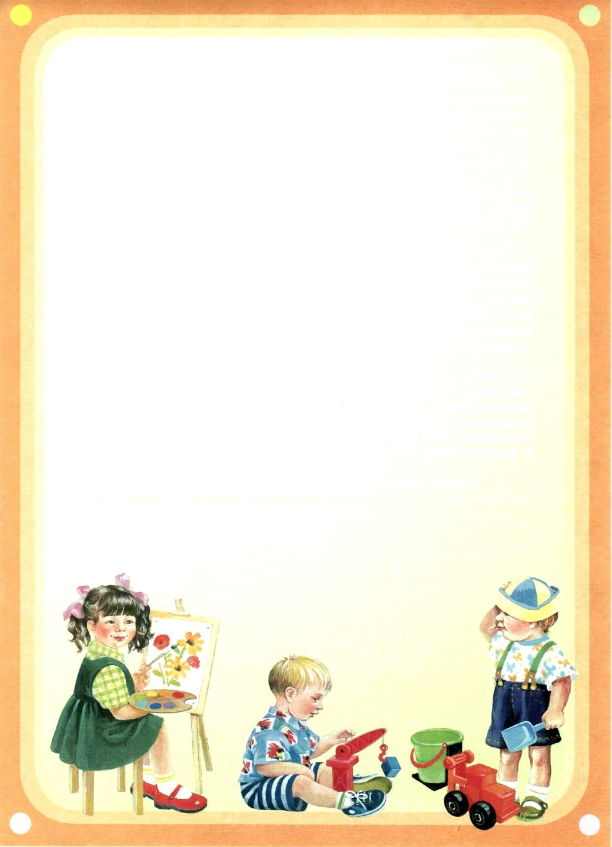
Муниципальное дошкольное образовательное учреждения «Детский сад №122 комбинированного вида»

Проект
«Развитие коммуникативных способностей детей дошкольного возраста в процессе творческой игры в современных условиях»

Подготовили:
воспитатель Горохова О.В.
учитель-логопед Мишкина Е.А.

Саранск 2021-2022

«Умение ребёнка позитивно общаться позволяет
ему комфортно жить в обществе людей…»
Выготский Л. С.
Введение.
Одно из основных направлений работы детского сада с дошкольниками и их семьями является создание условий, способствующих успешной адаптации ребенка к социальной действительности через развитие социальной и коммуникативной сфер деятельности. Такое особое внимание социально-коммуникативному развитию современного дошкольника обусловлено тем, что данный период развития ребенка – один из важных этапов в развитии личности. Это начальный период социализации ребенка, приобщения его к культурным и общечеловеческим ценностям, время, когда начинают выстраиваться внутриличностные и межличностные отношения со взрослыми и сверстниками.
Социально-коммуникативное развитие дошкольников многоплановое, сложное и часто отсрочено во времени. Поэтому цель взрослых – помочь детям адаптироваться в современном мире, который характеризуется сложными, динамичными, негативными переживаниями и проявлениями.
Развитие личности ребенка, а в частности формирование социально-коммуникативных навыков, как доказано педагогической наукой, происходит в деятельности. Ведущим видом деятельности ребенка в дошкольном возрасте является игра - самая естественная деятельность детей.
Чтобы способствовать социально-коммуникативному развитию ребенка, взрослому необходимо поощрять всевозможные формы игры. Общение же – составляющая часть ее. В процессе игры развитие ребенка движется быстрыми темпами. Из существующего многообразия детских игр, в своей работе мы уделяем особое внимание творческой игре. Игра – это своеобразный, свойственный дошкольному возрасту способ усвоения общественного опыта.
Особое место занимают игры, которые создаются самими детьми. Их называют творческими или сюжетно-ролевыми. В этих играх дошкольники воспроизводят в ролях все то, что они видят вокруг себя в жизни и деятельности взрослых. Творческая игра наиболее полно формирует личность ребенка, поэтому является важным средством воспитания.
Что дает право называть игру творческой деятельностью?
Игра - отражение жизни. Здесь все «понарошку», но в этой условной обстановке, которая создается воображением ребенка, много настоящего; действия играющих всегда реальны, их чувства, переживания подлинны, искренни. Ребенок знает, что кукла и мишка - только игрушки, но любит их как живых, понимает, что он не настоящий летчик или моряк, но чувствует себя отважным пилотом, храбрым моряком, который не боится опасности, по-настоящему гордится своей победой.
Подражание взрослым в игре связано с работой воображения. Ребенок не копирует действительность, он комбинирует разные впечатления жизни с личным опытом.
Детское творчество проявляется в замысле игры и в поиске средств для его реализации. Сколько выдумки требуется, чтобы решить, в какое путешествие отправиться, какой соорудить корабль или самолет, какое подготовить оборудование! В игре дети одновременно выступают как драматурги, бутафоры, декораторы, актеры. Однако они не вынашивают свой замысел, не готовятся длительное время к выполнению роли, как актеры. Они играют для себя, выражая свои мечты и стремления, мысли и чувства, которые владеют ими в настоящий момент. Поэтому игра - всегда импровизация.

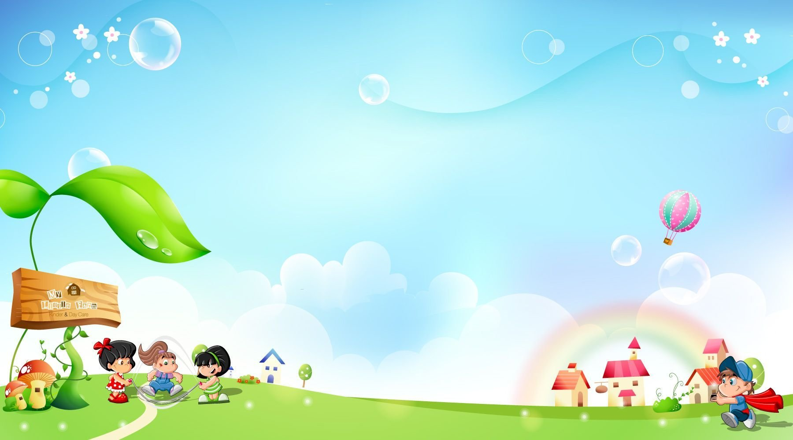
Актуальность.
Игра - самостоятельная деятельность, в которой дети впервые вступают в общение со сверстниками. Их объединяет единая цель, совместные усилия к ее достижению, общие интересы и переживания.
Дети сами выбирают игру, сами организуют ее. Но в то же время ни в какой другой деятельности нет таких строгих правил, такой обусловленности поведения, как здесь. Поэтому игра приучает детей подчинять свои действия и мысли определенной цели, помогает воспитывать целенаправленность.
Творческая коллективная игра является школой воспитания чувств дошкольников. Нравственные качества, сформированные в игре, влияют на поведение ребенка в жизни, в то же время навыки, сложившиеся в процессе повседневного общения детей друг с другом и с взрослыми, получают дальнейшее развитие в игре. Требуется большое искусство воспитателя, чтобы помочь детям организовать игру, которая побуждала бы к хорошим поступкам, вызывала бы лучшие чувства.
Игра - важное средство умственного воспитания ребенка. Знания, полученные в детском саду и дома, находят в игре практическое применение и развитие. Воспроизводя различные события жизни, эпизоды из сказок и рассказов, ребенок размышляет над тем, что видел, о чем ему читали и говорили; смысл многих явлениях, их значение становится для него более понятным.
Игра тесно связана с художественным творчеством дошкольников - рисованием, лепкой, конструированием. Несмотря на различные средства отражения действительности, эти виды детской деятельности имеют много общего; можно увидеть одни и те же темы в игре, в рисунке, в музыке и танце: по ходу игрового сюжета дети нередко рисуют, поют, танцуют, вспоминают знакомые стихи.
Таким образом, творческая игра как важное средство всестороннего развития детей связана со всеми видами их деятельности.
Руководство творческими играми – один из самых сложных разделов методики дошкольного воспитания. Важнейшее условие успешного руководства творческими играми - умение завоевать доверие детей, установить с ними контакт. Это достигается только в том случае, если педагог относится к игре серьезно, с искренним интересом, понимает замыслы детей, их переживания. Такому воспитателю ребята охотно рассказывают о своих планах, обращаются к нему за советом и помощью.
Основной путь воспитания в игре – влияние на ее содержание, т.е. на выбор темы, развитие сюжета, распределение ролей и на реализацию игровых образов.
Творческие игры положительно влияют на эмоциональную сферу ребёнка, на развитие коммуникативных и умственных способностей. Игра это потребность растущего детского организма. В творческих играх развиваются сообразительность, находчивость, инициатива; вырабатываются у детей организационные навыки, развиваются выдержка, умение взвешивать обстоятельства, расширяются впечатления, представления. Игра для ребёнка это и учёба, и труд, серьезная форма воспитания. Игра - способ познания окружающего. Также в игре дети получают опыт общественного поведения в среде сверстников, практически усваивают моральные нормы и правила, приобщаются к жизни окружающих взрослых, имеют возможность проявить большую, чем в какой-либо другой деятельности активность и самостоятельность.
Таким образом, творческая игра наиболее полно формирует личность ребенка, поэтому является важным средством развития коммуникативных способностей детей.
Проблема: В нашем современном мире очень, много различных гаджетов, и наши дети погружены в этот компьютерный мир. Дети меньше играют между собой, находят общий язык со своими сверстниками, скудеет их речевая активность, а большинство родителей заняты на работе, и на ребёнка остаётся мало времени. А ребёнок хочет внимание, поиграть со своими родителями: мамой и папой. Ведь в игре формируется все качества личности ребёнка, он узнаёт, познает этот мир через игровую деятельность.
Вследствие чего ребёнок не может самостоятельно играть, ему это просто не интересно. Если говорить о современных детях, прежде всего нужно сказать, дети в наши дни либо совсем не играют, либо играют слишком мало. А ведь именно игра позволяет скорректировать возникающие проблемы и сложности в отношениях.
Поэтому наша задача состоит в том, чтобы научить детей играть в сюжетно ролевые игры и обратить внимание родителей воспитанников на сложившуюся проблему, объяснить, что с ребёнком надо и нужно играть, разговаривать, ведь все увиденное и услышанное от взрослого дети переносят в свой игровой опыт.
Цель проекта: Развитие коммуникативных способностей детей дошкольного возраста в процессе творческой игры.
Задачи проекта.
- развивать инициативность, самостоятельность в организации игр, умение действовать в команде;
- формировать связную речь ребенка, его речевое творчество через игровую деятельность;
- формировать диалогическую и монологическую речь дошкольников, как составной части процесса социализации личности на основе метода творческой игры;
- воспитывать интерес к коллективным творческим играм;
- учить детей налаживать и регулировать контакты в совместной деятельности;
- учить детей выражать свои эмоции и желания, сочувствовать и помогать другому человеку, достойно выходить из конфликтной ситуации;
- отобрать игры, направленные на улучшение качества образовательной работы по формированию у детей коммуникативных способностей;
- привлечь родителей в процесс развития коммуникативных способностей у детей;
- способствовать созданию предметно-развивающей среды в домашних условиях и детском саду.
Тип проекта: исследовательски – творческий.
Продолжительность проекта: долгосрочный.
Участники проекта: воспитатель, учитель-логопед, родители и воспитанники группы №13.
Срок реализации: 2021 – 2022 учебный год.
ГИПОТЕЗА ПРОЕКТА
Если создать условия для игрового общения в детском саду и дома, то развитие коммуникативных способностей у детей пройдет быстрее и успешнее.
Принципы реализации проекта:
-принцип доступности: его практическая реализация вытекает из того, что
материал и дидактические игры подбираются согласно по возрасту;
-принцип индивидуальной направленности;
-принцип самостоятельной деятельности;
-принцип наглядности;
-принцип связи теории с практикой.
Этапы реализации проекта
1 этап – подготовительный.
Выбор темы и разработка педагогического проекта.
Разработать систему игр для развития коммуникативной компетентности у дошкольников.
Организация развивающей среды.
Подготовить информационную копилку (консультации, анкеты, тексты) с целью обогащения опыта родителей по формированию педагогических знаний и развитие игровых и социально адаптивных умений дошкольников.
Разработать картотеку игр на развитие коммуникативных способностей.
2 этап – основной.
Подборка диагностического материала, проведение диагностики, коррекции коммуникативных умений и навыков.
Разработка методических рекомендаций для родителей по совершенствованию различных форм общения.
Составление перспективного плана работы по развитию коммуникативных способностей детей на основании диагностических данных.
Разработка примерных конспектов сюжетно-ролевых игр.
Апробирование методики творческой игры.
Проведение консультации для родителей.
3 этап – обобщающий.
Подведение итогов работы с детьми (диагностики)
Работа с родителями.
Перед началом работы по проекту родители знакомятся с целями, задачами проекта, они должны убедиться в необходимости оказания помощи и серьёзного отношения к исследованиям, заданиям и играм детей.
Родительское участие в реализации поставленных задач:
• помощь в оснащении группы игровым материалом;
• помощь в изготовлении костюмов, атрибутов к играм;
• ознакомление с материалами информационного стенда для родителей «Играем вместе с детьми», «Психология творческой игры», «Творческая игра в жизни дошкольника»;
• совместный просмотр телепередачи «В мире животных»;
• посещение в выходные с детьми кукольного театра, драмтеатра; походы с родителями в магазин;
• экскурсия в библиотеку, экскурсии родителей с детьми в кафе города;
• просмотр мультфильма «Тайна третьей планеты», «Алиса на планете загадок»; (по рассказам К. Булычёва).

Ожидаемый результат.
Положительная динамика коммуникативных умений и навыков у детей. В ходе реализации проекта дети будут активнее общаться друг с другом и с взрослыми, реже будут возникать конфликтные ситуации среди детей, дети станут проявлять большой интерес к творческим играм, расширятся сведения об окружающем, обогатиться и активизируется словарь детей, улучшатся взаимоотношения между детьми в группе.
Удастся достигнуть хороших результатов взаимодействия педагог – родитель, при условии, что родители примут активное участие в реализации проекта.
Посредством реализации проекта ребенок помещается в благоприятную среду, где он может проявить свои социально значимые навыки.
Целенаправленная работа создаст основу для развития у детей положительных нравственных качеств.
Итогом работы является перевод ребенка на новый уровень социального функционирования, который позволяет расширить круг его взаимоотношений и создает условия для более гармоничной и личностно актуальной социализации ребенка в изменяющемся мире.

Перспективное планирование работы.
№п/п | Формы и методы работы |  | Программное содержание |  | Работа с родителями
Ноябрь
1 | Сюжетно-ролевая игра  «ЗООПАРК».  ОД «Обитатели тундры», беседа с детьми о зоопарке, о работниках зоопарка, рассматривание картин и альбомов о животных, прослушивание записи звуков животных Севера, чтение С.Маршака «Где обедал воробей», «Детки в клетке», Л.Шевченко «В зоопарке»; К. Чуковский «Айболит» и др.  Отгадывание загадок.  Развивающие игры «Кто, где живет?», «Зоопарк», «Зоологическое лото». Изготовление атрибутов к игре (совместно с детьми).  Знакомство с иллюстрациями С. Николаевой и Н. Мешковой из серии «Мир вокруг нас. Звери»; Н. Нищеевой из серии «Мир природы. Животные». |  | Развитие социально-коммуникативных способностей.  Совершенствование и расширение игровых замыслов и умений детей посредством сюжетно - ролевой игры «Зоопарк». |  | Совместный просмотр телепередачи «В мире животных».
2 | Сюжетно-ролевая игра «ТЕАТР».  Беседа с детьми о видах театра, работниках театра, чтение сказок, показ кукольных спектаклей, разучивание коротких стихотворений, разгадывание загадок.  Беседы о театре: «Театры Саранска», Рассматривание иллюстраций о театрах родного города. Чтение произведений о театре : «В театре» А. Барто, «Доскажи словечко» Натали Самоний, «Волшебный мир – театр» Татьяны Григорьевой, «Театр открывается» Эмма Мошковская, «Театральные сказки» Илзе Лиепа. Изготовление атрибутов к игре (афиша, билеты, рисование масок, изготовление элементов костюмов). Игры-инсценировки знакомых произведений: «Кто сказал мяу?», «Кошкин дом», «Заюшкина избушка». |  | Формирование умений развивать сюжет на основе применения в игре знаний, полученных при восприятии окружающей жизни посредством сюжетно-ролевой игры «Театр». Закреплять представления детей о театре, его видах, о труппе и работниках театра, социальной значимости. Формировать умение творчески развивать сюжет игры. Формировать положительные, доброжелательные отношения между детьми во время игры. |  | Предложить в выходные посетить с детьми кукольный театр, драмтеатр.
Декабрь
3 | Сюжетно-ролевая игра «КОНДИТЕРСКАЯ ФАБРИКА». Беседа о труде кондитера, рассказы детей о походах с родителями в кафе, изготовление из пластилина различных изделий: пряники, печенье, конфеты. Беседы по теме: «Люди разных профессий».  Рассматривание иллюстраций (кондитеры, пекари, упаковщики, художники и др.). Игра «Подумай, о какой профессии можно сказать?». |  | Создание условий для укрепления устойчивых детских игровых объединений посредством сюжетно-ролевой игры «Кондитерская фабрика». Развивать у детей творческое воображение, способность совместно развертывать игру, согласовывать собственный игровой замысел с замыслами сверстников; продолжать учить детей выполнять различные роли. Формирование взаимоотношений сотрудничества и взаимопомощи; Воспитание доброжелательности, готовности выручить, умения считаться с интересами и мнением товарищей по игре, справедливо решать споры. |  | Просмотр диафильма «Как делают конфеты?».
4 | Сюжетно – ролевая игра «МОРСКИЕ СПАСАТЕЛИ». Беседа о морских жителях, о спасателях. Чтение рассказов и сказок из книги «Почемучка» А. Дитрих, по теме: «Реки, речки и моря на Земле шумят не зря». Чтение книг автора Б. Гомон «Морские диковины»; С. Заплатная «Что ты знаешь о рыбах?», «Живая вода» (сказка народов Сибири). Рассматривание альбома с иллюстрациями морских судов и кораблей. Беседы на тему: «Какие водоёмы на нашей планете ты знаешь?». |  | Установление эмоционально-положительного контакта детей в процессе совместной игровой деятельности по сюжету «Морские спасатели». Расширить знания о морских профессиях, их функциональных обязанностях. Закрепить действия капитана, водолаза, медицинской сестры. Развивать представление о флоре и фауне морей. Формировать у детей чувство коллективизма; играть как одна сплочённая команда; уметь договариваться о своих действиях в ходе игры. Побуждать детей более широко и творчески использовать в играх знания об окружающей жизни. |  | Изготовление атрибутов: штурвал, рупор, детский микроскоп и ноутбук (из картонных коробок).
Январь
5 | Сюжетно-ролевая игра «МАГАЗИН». Беседа: о магазине, о профессии продавец, шофер, о правиле поведения за столом, в магазине, в автобусе, кем работают их родители. Рассматривание картин, иллюстраций о работе продавца, сюжетных картинок на тему «В магазине». Дидактические игры: «Кто, что делает?», «Чудесный мешочек», «Что лишнее?», «Что можно приготовить?», «Парные картинки». Чтение художественной литературы: К. Чуковский «Муха-Цокотуха», В.Маяковский «Что такое хорошо и что такое плохо», Ч. Янгарский «В магазине игрушек», С. Прокофьева «Сказка о невоспитанном мышонке». Изготовление ценников, изготовление денег из картона (5 рублей, 3 рубля, 1 рубль). |  | Формирование социального опыта детей в процессе сюжетно-ролевой игры «Магазин». Учить детей словесно обозначать тему игры, свою роль, роль других детей, выполняемые игровые действия. Приучать детей распределять роли и действовать согласно принятой на себя роли, развивать сюжет; подводить детей к самостоятельному созданию игровых замыслов. Развивать умение использовать ролевую речь, устанавливать ролевые отношения, вести ролевой диалог. |  | Походы с родителями в магазин.
Февраль
6 | Сюжетно – ролевая игра «Автозаправочная станция». Беседы: «Какой бывает транспорт и зачем он нужен», «Автомобили в нашем городе», «Где заправить транспорт», «Что такое АЗС и зачем они нужны», «Дорожные знаки»; чтение художественной литературы: Н.Носов «Автомобиль»; С. Михалков «Должен помнить пешеход: перекрёсток – переход»; изготовление атрибутов игры совместно с воспитателем. |  | Формирование умений пользоваться цифрами и числами через сюжетно-ролевую игру «Автозаправочная станция». Создать условия для знакомства детей с трудом оператора, диспетчера, шофера, регулировщика движения; для формирования устойчивого интереса к труду работников автозаправочной станции; для развития диалогической и монологической речи, уточнения и расширения словаря по теме «Автозаправочная станция»; для закрепления правил поведения в общественных местах. |  | «Играем вместе с детьми»,
7 | Сюжетно-ролевая игра  «БИБЛИОТЕКА»  Беседа о работниках библиотеки, изготовление формуляров по количеству детей с детскими картинками на каждого ребёнка. Экскурсия в детскую библиотеку. Беседы-общения: «Зачем нужна библиотека», «Какие бывают книги», «Профессия – библиотекарь». Рассматривание иллюстраций по теме «Библиотека». Чтение художественной литературы. С. Жупанин «Я – Библиотекарь». Отбор и систематизация книг и журналов для организации мини-библиотеки в группе. Наклеивание на книги кармашек для книжных формуляров. Изготовление абонементов читателя..  Ламинирование книг для выноса на прогулку. Ситуативные разговоры на темы: «Что делать, если ты порвал книгу»; «Если бы не было книг» и др. |  | Совершенствование и расширение игровых замыслов и умений детей через сюжетно-ролевую игру «Библиотека». Расширение у детей представления о труде работников библиотеки. Формирование умений и навыков работы с книгой у дошкольников. Побуждение у детей интереса и любви к книгам, воспитание бережного отношения к ним. Научить детей умению самостоятельно развивать сюжет игры «Библиотека», способствовать самостоятельному созданию и реализации игровых замыслов. |  | Экскурсия в библиотеку.
Март
8 | Сюжетно – ролевая игра  «КАФЕ «ЯГОДКА»  Беседы с детьми: «Что такое кафе? Что там делают? Что едят? Кто работает в кафе? Что такое меню?». Изготовление денег, изготовление монеток (1рубль, 3 рубля и 5 рублей) и кошельков, изготовление меню блюд и муляжей пирожных, пицц, тортов, булочек.. Чтение художественной литературы (К. И. Чуковский «Федорино горе», «Муха – Цокотуха», В. Маяковского «Кем быть?»).. Дидактические игры : «Кто есть кто», «Кто что делает», «Мамины помощники», «Профессии», «Валеология», «Вежливые слова». |  | Формирование умения выполнять игровые действия в соответствии с общим игровым замыслом и взятой на себя ролью. |  | Экскурсии родителей с детьми в кафе города.
9 | Сюжетно-ролевая игра «АПТЕКА». Беседа о работниках аптеки, изготовление коробочек с картинками трав, изготовление из бросового материала атрибутов для игры. Экскурсия в медицинский кабинет д/с, рассматривание шкафа с медикаментами (витамины, травы, лекарства)  Просмотр видеофильма про аптеку.  3. Слушание сказки К. Чуковского «Доктор Айболит» в грамзаписи.  4. Просмотр мультфильма «доктор Айболит», беседа по мультфильму, закрепление знаний  5. Чтение лит. произведений: Э. Успенский «Играли в больницу», В. Маяковский «Кем быть?»  6. Рассматривание набора открыток «Лекарственные растения».  7. Дидактическая игра «Травы помощники».  8. Загадки о лекарственных растениях. Правила безопасности пользования травами.  9. Изготовление с детьми атрибутов к игре с привлечением родителей (халаты, шапки, рецепты, микстуры.) |  | Формирование представления о труде работников аптеки посредством сюжетно-ролевой игры. Углублять знания детей о профессиях работников аптеки (аптекаря, фармацевта, заведующей и т. д.). Продолжать учить переносить реальные жизненные ситуации в игровую деятельность.  3. Помогать детям устанавливать взаимодействия в совместной игре, разнообразить игровые диалоги.  4. Развивать самостоятельность при подборе атрибутов игры, при организации игровой зоны и при распределении ролей. Расширять словарный запас детей: «лекарственные препараты», «фармацевт», «заказ», «лекарственные растения», «лаборатория».  Воспитывать коммуникативные качества, доброжелательное, вежливое отношение детей друг к другу. |  | «Психология творческой игры».
Апрель
10 | Сюжетно-ролевая игра  Оформление помещения группы на тему «Космос»; знакомство детей со звез- дами, созвездиями, легендами о созвездиях; знакомство детей с планетами (чем они отличаются от звезд и созвездий);  -знакомство детей с Луной и Солнцем (почему на Земле бывают день и ночь);  -знакомство детей с космосом (обсуждение вопросов: Почему в космос летают на ракете? Почему и как летит ракета? Как устроена ракета? Зачем космонавту скафандр? И т. п);  -рассматривание книг и иллюстрированных альбомов о космосе;  -рисование на тему «Космос»;  -чтение глав из книг «Почемучка», «Малышам о звездах и планетах», «Веселая астрономия», «О чем рассказал телескоп»;  -изготовление атрибутов для игры.  - просмотр обучающих видеороликов «Увлекательное путешествие в космос», «Про планеты солнечной системы»  - |  |  | Цель: сформировать у детей умение играть в сюжетно-ролевую игру «Космонавты», расширить представления о космосе.  Задачи:  развивать и обогащать сюжет игры в «Космонавты»;  подводить к самостоятельному созданию игровых замыслов;  формировать умения выполнять игровые действия в соответствии с общим игровым замыслом;  учить подбирать предметы и атрибуты для игры;  воспитывать дружеские взаимоотношения. | Просмотр мультфильма «Тайна третьей планеты», «Алиса на планете загадок»; (по рассказам К. Булычёва).
11 | Режиссёрская игра  «На ферме»  Беседы о домашних животных, рассматривание иллюстраций «Скотный двор». Чтение русских народных сказок: "Зимовье зверей", "Как собака друга искала" и др.  Заучивание стихотворений о домашних животных; Дидактическая игра: " Кто что ест?", " Какую пользу приношу?", "Чья мама?", "Кто, где живет?". Рисование домашних животных. |  |  | Формирование у детей устойчивого интереса к творческой игре, как одному из способов становления и развития игровых навыков, через режиссёрскую игру «На ферме». Расширять знания детей о домашних животных: среда обитания, чем питаются, кто и как ухаживает, кто и как подает голос. Расширять знания детей о труде работников фермы. Воспитывать доброту, отзывчивость, чуткость и внимательное отношение к домашним животным; культуру поведения в общественных местах.
Май
12 |  | Театрализованная игра  «ТЕРЕМОК»  Разучивание ролей, чтение и пересказ сказки «Теремок», изготовление масок. | учить развивать сюжет на основе литературного произведения - русской народной сказки «Теремок». |  |  | Консультация «Творческая игра в жизни дошкольника».

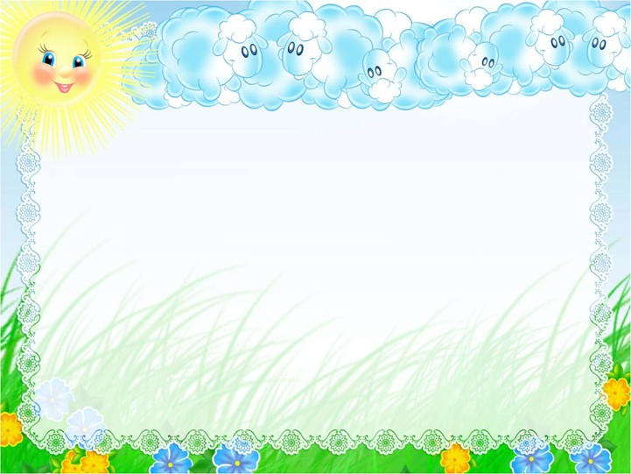
Муниципальное дошкольное образовательное учреждение

«Детский сад №122 комбинированного вида»

Картотека творческих игр

Подготовили: воспитатель Горохова О.В. учитель-логопед Мишкина Е.А.

Творческие игры и задания для игровой деятельности
1. «Детский сад»
Ход игры: воспитатель предлагает детям поиграть в детский сад. По желанию назначаем детей на роли Воспитателя, Няни, Музыкального руководителя. В качестве воспитанников выступают куклы, зверюшки. В ходе игры следят за взаимоотношениями с детьми, помогают им найти выход из сложных ситуаций
2. «Магазин»
Ход игры: воспитатель предлагает детям разместить в удобном месте огромный супермаркет с такими отделами, как овощной, продуктовый, молочный, булочная и прочие, куда будут ходить покупатели. Дети самостоятельно распределяют роли продавцов, кассиров, торговых работников в отделах, рассортировывают товары по отделам – продукты, рыба, хлебобулочные изделия, мясо, молоко, бытовая химия и т. д. Они приходят в супермаркет за покупками вместе со своими друзьями, выбирают товар, советуются с продавцами, расплачиваются в кассе. В ходе игры педагогу необходимо обращать внимание на взаимоотношения между продавцами и покупателями. Чем старше дети, тем больше отделов и товаров может быть в супермаркете.
3. «Ресторан»
Ход игры: взрослый предлагает выбрать среди картинок изображения тех предметов посуды, приборов и продуктов, которые нужны для приготовления, например, супа или котлет.
Каждый из играющих выкладывает карточки и рассказывает о процессе приготовления заданного блюда в правильной последовательности. Блюда, предлагаемые ребенку, должны быть ему хорошо знакомы.
4. «День рождения»
Ход игры. Педагог назначает на роль именинника ребенка. Он будет принимать гостей в день рождения.
Гости по очереди дарят ему воображаемые подарки (кукла, мяч, конструктор и т. д.). Педагог должен обращать внимание на верные действия детей с воображаемыми предметами.
5. «Королевство сказок»
Ход игры. Взрослый предлагает детям поиграть в необычную игру - «Королевство сказок». Каждый загадывает своего любимого сказочного персонажа. Все герои живут в одном королевстве. Кто-то работает поваром, кто-то продавцом и т. д. Далее выбирается и разыгрывается конкретный эпизод жизни сказочного королевства. Например, один из героев именинник, к нему приходят в гости все остальные; жители королевства на базаре или на воздушном шаре и др.
Дети должны начать взаимодействовать в воображаемых событиях и ролях в этом королевстве. Однако в своих действиях придерживаться характера сказочного героя. Т. е. Буратино должен быть шалуном, Красная шапочка – доверчивой, Золушка – заботливой и доброй.
Творческие игры и задания для познавательно-исследовательской деятельности
1. «Превращения».
Материал. Картинка с изображением абстрактного элемента, с предметным и сюжетным изображением, в которых этот элемент присутствует; фломастеры.
Ход игры.Игра проводится в форме соревнования: «Кто больше и быстрее найдет «спрятавшийся элемент» в предложенных картинках. Чтобы не запутаться, обводить уже найденные элементы фломастером.
После выполнения задания можно дать детям самим нарисовать такие картинки и предложить другим ребятам найти скрытый элемент.
2. «Сделаем узор из цветов»
Ход задания. Воспитатель говорит детям, что сейчас они будут составлять узор из цветов. Узор может быть составлен из одуванчиков, тюльпанов, нарциссов и многих других цветов. Далее педагог показывает способы вырезывания некоторых (наиболее сложных) цветов и отмечает, что потом их все надо собрать вместе на полянке в красивый узор (демонстрирует «полянки» разной формы): цветочки могут по-разному сочетаться между собой и могут расти на круглой полянке, квадратной и т. д. Для этого их необходимо приклеить на нее.
По ходу выполнения аппликации воспитатель оказывает помощь ребятам в вырезывании сложных цветов, хвалит за самостоятельно придуманные.
3. «Сходство и различие»
Ход игры. Детям предлагается сравнить между собой различные предметы и понятия, обобщив все имеющиеся сходные признаки и выделив различия. При выполнении этого задания педагогу следует обратить внимание детейна следующее обязательное условие: необходимо называть сначала сходство, а затем различие.
4. «Волшебный мешочек»
Ход игры. Ребенку предлагается на ощупь (с закрытыми глазами) идентифицировать тот или иной предмет, объяснив при этом, исходя из каких признаков было принято решение.
5. «Что катится?»
Ход игры. Эта игра познакомит ребенка с формой предметов. Организуйте веселую игру-соревнование — кто быстрее докатит свою фигурку до игрушечных ворот, выстроенных на столе или на полу. А фигурами, которые нужно катить, пусть будут шарик и. кубик. Наверное, вначале ребенку будет все равно, какую фигурку взять. Но после нескольких проб он поймет, что выигрывает только тот, у кого шарик, и будет стараться выбрать именно его. Вот тут и спросите у малыша, почему он предпочитает шарик, и постарайтесь вместе с ним сделать вывод: «Шарик катится, а кубик — нет». Обратите внимание ребенка на острые углы, которые мешают кубику катиться, и на отсутствие таких углов у шара. Нарисуйте шарик и куб. На рисунке они будут выглядеть просто, как круг и квадрат. Поучите малыша рисовать их.
Творческие игры и задания для коммуникативной деятельности
1. «Несмеяна»
Вариант 1. Играющие становятся вокруг водящего (Несмеяны). Каждый из них по очереди старается рассмешить царевну с помощью мимики и жестов (без речи). Тот, кому это удалось, сам становится Несмеяной.
Вариант 2. Водящий встает в центр между играющими и старается кого-то из них рассмешить. Ему запрещено дотрагиваться до кого-либо и разговаривать.
Каждый водящий водит не более минуты. Если ему не удалось никого рассмешить, ему на помощь дается еще один водящий, и они вместе повторяют попытку.
Если же ребенок добился успеха, он меняется местами с тем, кто рассмеялся.
2. «У врача»
Ход игры: воспитатель предлагает поиграть, выбираются Доктор и Медсестра, остальные дети берут в руки игрушечных зверюшек и кукол, приходят в поликлинику на прием.К врачу обращаются пациенты с различными заболеваниями: у мишки болят зубы, потому что он ел много сладкого, кукла Маша прищемила дверью пальчик и т. д.Уточняем действия: Доктор осматривает больного, назначает ему лечение, а Медсестра выполняет его указания. Некоторые больные требуют стационарного лечения, их кладут в больницу. Дети старшего дошкольного возраста могут выбрать несколько разных специалистов – терапевта, окулиста, хирурга и других известных детям врачей. Попадая на прием, игрушки рассказывают, почему они попали к врачу, воспитатель обсуждает с детьми, можно ли было этого избежать, говорит, что нужно с большей заботой относиться к своему здоровью. В ходе игры дети наблюдают за тем, как врач лечит больных – делает перевязки, измеряет температуру. Воспитатель оценивает, как дети общаются между собой.
3. «Тень»
Цель. Учить детей согласовывать свои действия с другими детьми.
Дети разбиваются на пары. Один ребенок в паре — это человек, он «ходит по лесу»: собирает грибы, ягоды, ловит бабочек и т. д. Другой ребенок — его тень. Повторяя движения человека, тень должна действовать в том же ритме и выражать то же самочувствие.
Педагог объясняет детям значения слов «темп» и «ритм»:! «Темп —это скорость: быстро, медленно, совсем медленно. Ритм —это равномерное повторение определенных звуков: раз-два, тук-тук».
Затем условия игры меняются. Один ребенок в паре — мышка, лягушка, зайчик, медведь, лиса, петушок, ежик (по вы-1-бору педагога, другой ребенок — его тень. Во время игры дети меняются ролями, а педагог подсказывает им, показывает! походку зверей.
4. «Твоя комната»
Ход игры. Взрослый предлагает ребенку выбрать нужные ему карточки, расставить их по своим местам в пустой комнате, затем рассказать о своем выборе.
5. «Правильные поступки»
Описание. Взрослый предлагает рассмотреть картинки, дать оценку поступкам героев или разложить на кучки картинки с положительными и отрицательными поступками, объясняя свое решение.
6. «Ласковое слово»
Ход игры. Педагог собирает детей в хоровод со словами:
В хоровод, в хоровод
Здесь собрался народ!
Раз, два, три— начинаешь ты!
Вслед за этим педагог надевает на себя колпачок и ласково обращается к рядом стоящему ребенку.
Например:
— Сашенька, доброе утро!
Педагог уточняет, какие добрые и ласковые слова мы можем произносить, обращаясь к своим друзьям (Здравствуйте, как я рад (а) тебя видеть; какой красивый у тебя бантик; у тебя красивое платье и т. д.).
После этого дети снова идут по кругу с песенкой. Педагог передает колпачок следующему ребенку, который должен, в свою очередь, ласково обратиться к стоящему с ним рядом малышу, и т. д.
Творческие игры и задания для двигательной деятельности
1. «Передай позу»
Ход игры. Дети сидят на стульях в полукруге и на полу по-турецки с закрытыми глазами. Водящий ребенок придумывает и фиксирует позу, показывая ее первому ребенку. Тот запоминает и показывает следующему. В итоге сравнивается поза последнего ребенка с позой водящего. Детей обязательно следует поделить на исполнителей и зрителей.
2. «Веселые обезьянки»
Ход игры. Дети стоят врассыпную — это обезьянки. Лицом к ним — ребенок — посетитель зоопарка, который выполняет различные движения и жесты. «Обезьянки», передразнивая ребенка, точно повторяют все за ним.
3. Игра «Горячий картофель»
Ход игры. Дети садятся в круг, водящий находится в центре. Он бросает «картошку» кому-нибудь из игроков и тут же закрывает глаза. Дети перебрасывают «картошку» друг другу, желая как можно быстрее от нее избавиться (как будто это настоящая горячая картошка).Вдруг ведущий произносит: «Горячий картофель!»
Игрок, у которого оказалась в руках «горячая картошка», выбывает из игры. Когда в кругу остается один ребенок, игра прекращается, и этот игрок считается победившим.
4. «Море волнуется»
Ход игры. Дети идут по кругу и произносят слова: «Море волнуется – раз, море волнуется – два, море волнуется – три, морская фигура на месте замри!» На последнее слово дети останавливаются и «замирают» в позе морского животного. Воспитатель или ребенок пытается отгадать название этих животных.
Творческие игры и задания для восприятия художественной литературы
1. «Придумай продолжение»
Ход игры. Взрослый читает ребенку придуманное им начало рассказа и просит его придумать, что случилось потом и чем закончилась эта история. Поначалу взрослый может направлять мысли ребенка, начиная предложение, а ребенок будет его заканчивать.
Например: «Два друга, Саша и Дима, поспорили о том, кто из них быстрее бегает. Придумай, как они разрешили этот спор, как соревновались, кто из них победил, как вели себя друзья после спора».
Или: «Однажды летом папа и его сыновья пошли в поход. Они шли в основном лесом, и по дороге один из сыновей, Андрейка, отстал и заблудился. Придумай, как и почему это случилось, как Андрейка бродил один по лесу, как его потом разыскали и чем закончился этот поход.
2. «Елочные шары»
Ход игры. Взрослый прикрепляет на елку елочные шары со слогами внутри и предлагает ребенку составить из них слова.
3. «Инсценировки»
Ход игры. Взрослый выбирает доступную по объему и речевому материалу сценку, затем распределяет роли между детьми и в виде вопросов - ответов проводит обсуждение содержания будущего «спектакля» (какие будут декорации и костюмы, какие свойства характера присущи каждому герою, как он должен разговаривать, ходить, вести себя) и небольшие репетиции. В ходе них взрослый показывает детям, как нужно произносить слова (четко, громко, красиво). Говорит им, чтобы они смотрели на собеседника при разговоре, старались держаться естественно, не опускали голову.
На начальном этапе проводится разыгрывание небольших диалогов, можно в стихах, причем каждый «актер» должен знать свои слова наизусть. В этот период ребенок выступает с 1-2 репликами и общается только с одним партнером. Постепенно, по мере тренировки объем слов, реплик и партнеров, с которыми играет ребенок, увеличивается.
4. «Пантомима»
Ход игры. Дети одной команды с помощью пантомимы показывают предмет (поезд, утюг, телефон, гриб, дерево, цветок, пчела, жук, заяц, собака, телевизор, кран, бабочка, книга). Дети другой команды угадывают
Творческие игры и задания для музыкальной деятельности
1. «Услышим слово»
Ход игры. Взрослый предлагает ребенку представить звук,издаваемый каким-либо предметом: жужжание шмеля или пчелы, вой милицейской сирены, звон колокольчика, стук молотка, гудок машины, пение кукушки и другие знакомые, много раз слышимые звуки.
2. Танец розы
Ход игры. Под красивую мелодию (грамзапись, собственный напев) исполнять танец удивительно прекрасного цветка — розы. Ребенок сам придумывает к нему движения.
Внезапно музыка прекращается. Это порыв северного ветра «заморозил» прекрасную розу. Ребенок застывает в любой придуманной им позе.
3. Кто на картинке?
Ход игры. Дети разбирают карточки с изображением животных, птиц, насекомых и т. д. Затем по одному передают в пластике заданный образ, остальные отгадывают. На нескольких карточках изображения могут совпадать, что дает возможность сравнить несколько вариантов одного задания и отметить лучшее исполнение.
4. «Игра с платком»
Предложите ребенку любой из имеющихсяся у вас платков (при желании его можно заменить шарфом). Попросите с помощью платка, движений,мимики изобразить:
• Бабочку
• Лису
• Принцессу
• Волшебника
• Бабушку
• Фокусника и другие
Творческие игры и задания для изобразительной деятельности
1. «Волшебные кляксы»
Ход игры. Перед игрой изготавливают несколько клякс: на середину листа выливается немного чернил или туши и лист складывают пополам. Затем лист разворачивают и теперь можно играть. Участники по очереди говорят. Какие предметные изображения они видят в кляксе или её отдельных частях.
Выигрывает тот, кто назовёт больше всего предметов.
2. «Придумай животное»
Педагог предлагает детям создать необычное существо из имеющихся деталей (могут быть предложены фигуры, вырезки из книг и др.).
3. «Оживи рисунок»
Ход игры. В каждой клетке рисуют овал (или другую фигуру: прямоугольник, квадрат, треугольник, который затем нужно превратить в какую-либо картинку.
4. «Смешной рисунок»
Ход игры. Прикрепите лист бумаги на дверь, стену. Играющие выстраиваются в одну линию. Ведущий завязывает первому глаза, подводит его к «мольберту», дает в руки фломастер и говорит, что сейчас все будут рисовать одну корову, слона, зайца, принцессу и т. д. Все по очереди подходят с завязанными глазамии дорисовывают недостающие детали.
5. «Неизвестное животное»
Ход игры. Каждый играющий на своем листе рисует вверху голову человека, животного, птицы и т. д., затем, загнув листок так, чтобы было видно только кусочек шеи, передает лист соседу. Тот должен продолжить рисунок верхней частью тела и, за-гнув, снова передать листок следующему игроку, который рисует конечности. Таким образом, дорисовываются листы всех играющих, не зная, чья голова или туловище были нарисованы партнером. В конце игры получается коллекция неизвестных, смешных животных.
6. «Три краски».
Ход упражнения. Детям предлагается взять три краски и изрисовать ими весь лист, как им захочется. После этого педагог спрашивает у каждого ребенка: «На что похож рисунок?» Если возникают трудности в назывании, разрешается немного дорисовать рисунок, если требуется. Затем педагог просит придумать как можно больше названий к рисунку и сказать вслух.
Творческие игры и задания для самообслуживания и бытового труда
1. Творческое упражнение «Жизнь шкафа»
Ход игры. Детям предлагается рассмотреть картинку, на которой изображен шкаф (стул, ведро, ложка и т. д.).Дети объединяются в группы и отвечают на вопрос: Из чего может быть сделан шкаф? Может у шкафа меняться настроение? Может шкаф болеть? Можно ли взять в друзья шкафы? Что чувствует шкаф, когда его протирают или ремонтируют? Кого из членов семьи шкаф любит больше всего? Помнит шкаф мастера, который его сделал? Подобные вопросы можно задавать о любых вещах. Затем дети придумывают сказку о вещах (как шкаф подружился с новым платьем или как чашка (тарелка) поссорилась с ложкой и т. д.).
2. «Оденем кукол»
Маленький ребенок успешно знакомится с величиной предметов, сравнивая между собой однотипные предметы разного размера.
Дайте ему двух кукол (большую и маленькую) и два комплекта одежды. Малыш не должен знать, какой из кукол принадлежат те или иные вещи; пусть он решит задачу самостоятельно. Объясните, что куклам холодно и они хотят одеться, но перепутали свою одежду. Предложите малышу помочь куклам. Если сначала ребенок распределит вещи неправильно, не беда. Обратите его внимание на то, что одежда мала для большой куклы или велика для маленькой, и пусть он подумает еще раз. Когда каждой кукле достанутся ее вещи, похвалите ребенка и подчеркните: «Большое платье — большой кукле, маленькое — маленькой, большие туфельки — большой кукле, маленькие — маленькой». Чтобы усложнить задание, надо дать трех кукол.
3. «Я начинаю предложение, а вы заканчиваете»
«Если бы не было учителей, то …», «Если бы не было врачей, то …», «Если бы не было дворников, то…», «Если бы не было водителей, то …» и т. д.
4. «Угадай, что я делаю?»
Ход игры. Воспитатель и дети берутся за руки и встают в круг. В в центр круга выходит ребёнок.Все идут по кругу и произносят: «Что ты делаешь – не знаем, Поглядим и угадаем.» Ребёнок имитирует трудовые действия не только движениями, но и (по возможности) передавая звуками. Например, чистит пылесосом пол, забивает гвоздь, пилит, едет на машине, стирает, рубит дрова, трёт на тёрке и т. д. Дети угадывают действия.
Творческие игры и задания для конструктивной деятельности
1. «Строим дом»
Ход игры. Воспитатель предлагает детям отгадать загадку: «Что за башенка стоит, а в окошке свет горит? В этой башне мы живем, и она зовется? (дом)». Воспитатель предлагает детям построить большой, просторный дом, где бы могли поселиться игрушки. Дети вспоминают, какие бывают строительные профессии, чем заняты люди на стройке. Они рассматривают изображения строителей и рассказывают об их обязанностях. Затем дети договариваются о постройке дома.Распределяются роли между детьми: одни – Строители, они строят дом; другие – Водители, они подвозят строительный материал на стройку, один из детей – Крановщик. В ходе строительства следует обращать внимание на взаимоотношения между детьми. Дом готов, и туда могут вселяться новые жители. Дети самостоятельно играют.
2. «Необычные картины»
Оборудование: поднос, пуговицы, скрепки, пробки от бутылок, флаконов,природный материал: соломка, чешуйки шишек, ракушки, мелкие камушки, засушенные цветы, листья, семена растений, лист картона.
Ход игры: на подносе разложен материал. Взрослый предлагает создать необычные картины, а для их создания требуются не карандаши и краски, а то, что лежит на подносе. Представьте себе картину, которую хотите получить. Сделайте её набросок на листе бумаги. При помощи взрослого прикрепите к картону.
3. «Волшебная дорожка»
Ход игры. Дети сидят в кругу и у каждого ребенка есть разные детали конструктора. Дети делают ход по кругу. Первый кладет любой кирпичик, а последующие кладут кирпичик такого же цвета, либо такой же формы.
4. «У кого выше»
Ход занятия. Каждый берет по пластине, кидает кубик, берет себе деталь соответствующего цвета. Надо построить башню одного цвета, выше, чем соперник. Т. е., если будут выпадать все время разные цвета, высокой башни не получится.

